Россельхознадзор информирует!  Коричнево мраморный клоп  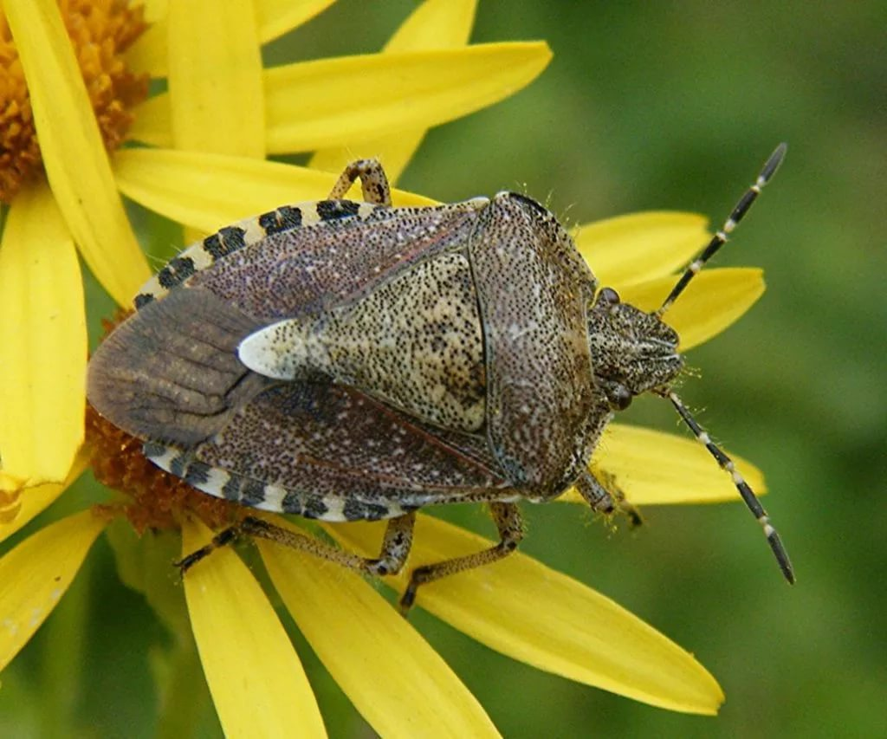  относится к семейству клопов-щитников Pentatomidae отряда Полужесткокрылые, или Hemiptera и получил свое название за оригинальную окраску. Родиной мраморного клопа являются страны Юго-Восточной Азии, включая Китай, Японию, страны Корейского полуострова, Тайвань и Вьетнам. С 1996 г. мраморный клоп активно начал расселяться по территории США и к 2014 г. отмечался уже в 34 штатах и в южных провинциях Канады. В 2007 г. клоп был выявлен в Швейцарии, а в 2010 г. – в Новой Зеландии. В 2010 г. в Англии было обнаружено два живых клопа в багаже пассажира, следовавшего воздушным транспортом из США. В конце лета 2014 года в Сочи были выявлены первые единичные особи мраморного клопа. Со второй половины 2015 г. отмечается вспышка массового размножения этого вида, как во влажных субтропиках России, так и на территории Абхазии, что привело в 2016 г. к сильным потерям урожая плодовых и субтропических культур.  Жизненный цикл Начиная с конца апреля взрослые насекомые выходят с мест зимовки и начинают поиск растений-хозяев для дополнительного питания, которое продолжается в течение 1-2 недель. Самка клопа откладывает белые шаровидные яйца, размером от 1,3 до 1,6 мм, которые обычно прикрепляет к нижней стороне листа кучками по 20-30 штук.  Наши исследования показали, что H. halys в регионе развивается в трех поколениях в течение года: 1 поколение – с I декады мая (яйцекладки) по II-III декады июня; 2 поколение – с II-III декады июня по I декаду августа; 3 поколение – с I декады августа по I декаду октября, далее имаго уходят в диапаузу. | Интересно, что когда личинки (нимфы) в отрождаются, то они могут оставаться в кладке в течение нескольких дней. Насекомое имеет пять личиночных возрастов. Личинки имеют размер от 2,4 мм в I возрасте и до 12 мм в V.В разные этапы развития личинки выглядят по-разному. Первый возраст – оранжевый или красный цвет. Со II возрастной стадии личинка приобретает темный, почти черный цвет. А последующих возрастах (III, IV и V) личинки становятся коричневато-белыми. Именно такая высокая степень полиморфизма личинок затруднила быструю идентификацию насекомого.  Вредоносность. По литературным данным в местах природного обитания питается 300 видами растений, из плодовых культур повреждает – яблоню, грушу, все виды цитрусовых (мандарин, лимон, апельсин), персик, хурма, инжир, фундук, виноград; из овощных культур предпочтение отдавалось томату, фасоли, огурцу, перцу, кукурузе. Мраморный клоп является полифагом (многояден).  Вред, причиняемый мраморным клопом в регионе влажных субтропиков России и Абхазии, особенно заметен на плодовых и овощных культурах: на яблоне и груше образуется некроз, опробковение, под кожицей – сухая ватообразная ткань, вкус плодов ухудшается, поверхность становится бугристой; на цитрусовых и хурме приводит к недоразвитости и преждевременному опадению плодов; на винограде – ягоды не развиваются и опадают; на фундуке повреждает орехи в стадии молочно-восковой спелости, приводя к прекращению развития ядра; на перце и томатах – в местах прокола развивается гниль плодов; на кукурузе зерновки не развиваются. Для людей мраморный клоп не составляет угрозы, разве что дискомфорт, когда насекомые пытаются найти место зимовки в здании. Не менее неприятной для человека особенностью клопов являются его отпугивающие качества, такие как выделение, специальными железами резкого неприятного запаха, напоминающего запах скунса, кинзы или смеси жженой резины с кинзой. Это своего рода защита клопа от других насекомых, птиц и прочих хищников. Тем не менее, выделения клопа могут вызывать аллергические реакции у людей  Меры борьбы. Против мраморного клопа единственным эффективным способом борьбы является химический. По данным, опубликованным зарубежными исследователями можно порекомендовать такие препараты как:  Карате Зеон, МКС (действующее вещество – лямбда-цигалотрин), концентрация рабочего раствора 4 мл на 10 л воды. Двукратная обработка. Эффективно против личинок старших возрастов и имаго;  Талстар, КЭ или Клипер, КЭ (действующее вещество – бифентрин), концентрация рабочего раствора 6 мл на 10 л воды. Грибные штаммы Beauveria bassiana – эффективны против личинок и имаго.  Следует помнить, что основной «удар» по вредителю следует наносить в весенний период, когда развивается первое его поколение. Тем самым есть возможность сократить численность первого поколения, что закономерно приведет к снижению численности и последующих поколений, а, следовательно, сократит затраты на защитные мероприятия.
Этот опасный многоядный вид вкючен в Единый перечень карантинных объектов Евразийского экономического союза , утвержденный Советом Евразийской экономической комиссии от 30 ноября 2016 г № 158 и вступивший в силу с 1 июля 2017 г. На этом основании Россельхознадзор вправе применять карантинные фитосанитарные меры в отношении подкарантинной продукции, ввозимой в Российскую Федерацию, в которой обнаружено заражение указанным карантинным объектом.

